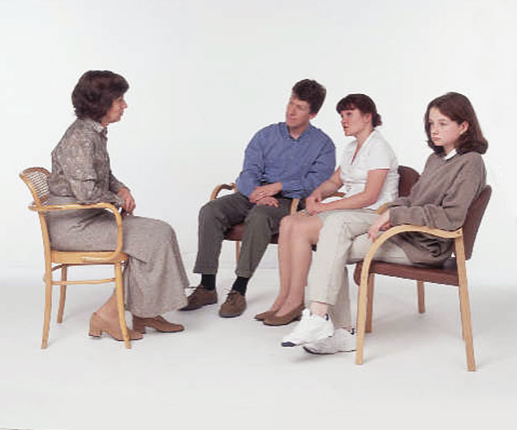
Технология «Социальная терапия»

Целевая аудитория: социально-неблагополучные семьи
Цель: оказании помощи клиенту в решении его общих проблем совместно с медиками.

Известны 4 основные модели психотерапии:
- психотерапия как метод лечения, т. е. воздействие на соматическое и психическое состояние клиента (медицинская модель психотерапии);
-психотерапия как метод манипулирования, носящий характер инструмента и служащий целям общественного контроля (социологическая модель);
- психотерапия как метод, приводящий в действие процесс научения личности (психологическая модель);
-психотерапия как комплекс явлений, возникающих в ходе взаимодействия между людьми (философская модель).
Социальный работник в процессе работы с индивидами или социальными группами постоянно сталкивается с соматическими и психологическими проблемами, в связи с этим ему необходимо владеть основными терапевтическими и практическими методами, применяемыми психотерапевтами. Это помогает ему выявить внутренние факторы развития человека, причины и мотивацию его поведения. На первоначальном этапе контакт социального работника с клиентом осуществляется в виде терапевтического консультирования, беседы или совета. Для оказания ᴨервичной помощи он должен сам проводить терапевтическую работу или организовывать ее совместно с другими специалистами. Если же выявлены серьезные отклонения в здоровье пациента, то социальный работник рекомендует обратиться к врачу или психотерапевту для более полного проведения необходимого лечения.
Роль социального работника как специалиста заключается в оказании помощи клиенту в решении его общих проблем совместно с медиками.
В основе терапевтического воздействия лежит процедура социальной помощи, оказание клиенту поддержки со стороны окружения, ликвидация негативных последствий взаимоотношений. "Социальная терапия" предполагает и прямое вмешательство с целью устранения препятствий, мешающих полноценному социальному развитию индивида, социальной группы.
Метод "лечения", влияющий на психические и соматические функции организма; как метод влияния, связанный с обучением и профессиональной ориентацией; как инструмент социального контроля; как средство коммуникации. Объектом социальной терапии могут быть не только сам клиент с его проблемами и его самые близкие люди, но и работа, жилье, соседи, друзья, знакомые и т.д.
Методы и приемы социальной терапии
Важную роль здесь играют различные виды тренинговых занятий, такие как тренинг преодоления робости, тренинг активности, выражения собственного мнения, преодоления повышенной чувствительности к критике и оценкам окружающих, проведение дискуссии на определенную тему в группе или упражнения в навыках конструктивного спора
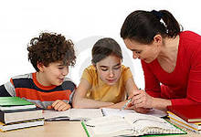
Трудовая терапия
Дискуссионная терапия
Социотерапия
Музыкотерапия
Ритмотерапия
Арттерапия -- лечение искусством
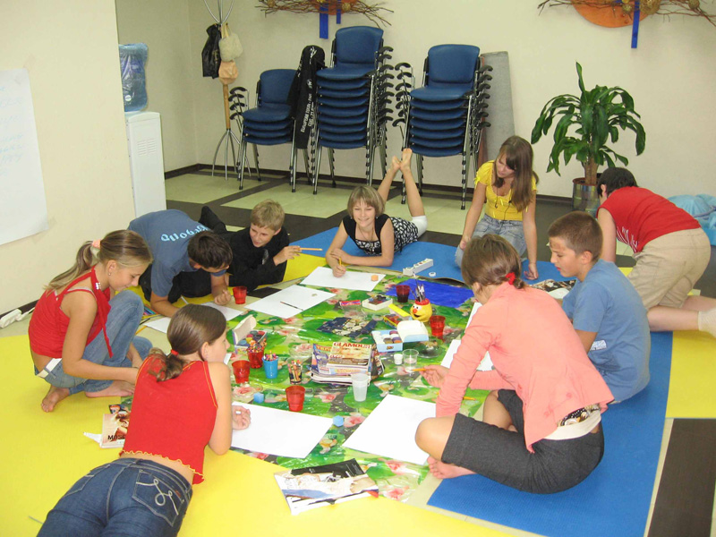
Цветотерапия.
Психогимнастика
Натурпсихотерапия,
Библиотерапия.
Имаготерапия

Социальная терапия - это целенаправленный процесс влияния на конкретные формы проявления социальных отношений и действий. Социальная терапия осуществляется на фоне общего сложного положения личности или социальной группы, социального неблагополучия, когда социальная проблема рассматривается с точки зрения социальной болезни, которая требует излечения.
Социальная терапия как технология социальной работы использует приемы, техники влияния на личность и ее окружение, исходя со специфики социальной ситуации, сущности, заданий социальной терапии, уровня социальной структуры общества, на основе которой она проводится.
В технологии социальной работы не рекомендуется отдавать предпочтение какому-либо одному терапевтическому методу, считая его панацеей. Воздействие наиболее эффективно, если оно применяется с учетом условий и ситуации, приобретенного опыта, факторов, усиливающих мотивацию подопечного.

